Severin
PG 8541

Milá zákaznice, milý zákazníku,

dovolujeme si Vám popřát mnoho zábavy s kvalitním produktem naší firmy SEVERIN a zároveň poděkovat za Vaši důvěru v něj.

Značka SEVERIN je již déle než 120 let synonymem jistoty, německé kvality a inovace. Všechny naše produkty nejen pečlivě vyrábíme, ale také pečlivě zkoušíme.

Díky pověstné pečlivosti, přesnosti a poctivosti získává rodinná firma z německého města Sundern v regionu Sauerland svými produkty zákazníky z celého světa, a to již od svého založení v roce 1892.

Sedm skupin výrobků značky SEVERIN, kam patří Káva, Snídaně, Kuchyně, Grilování, Domácnost, Osobní péče a Chlazení & Mražení, nabízí úžasnou rozmanitost malých elektrospotřebičů, kterých se vyrábí kolem 200. Pro každou příležitost tak máme ten správný výrobek!

Seznamte se s rozmanitou nabídkou výrobků značky SEVERIN. Navštivte nás na www.severin.de nebo www.severin.com.

Vaše
vedení a zaměstnanci
firmy SEVERIN Elektrogeräte GmbH

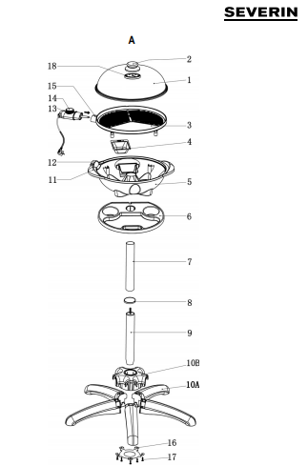
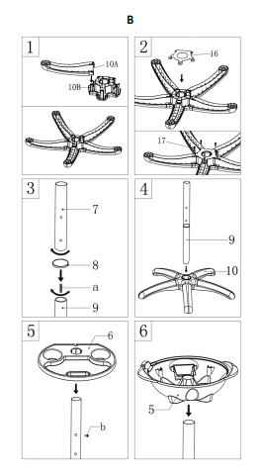
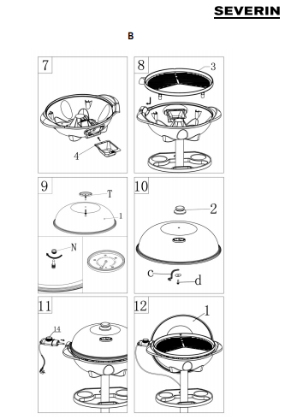

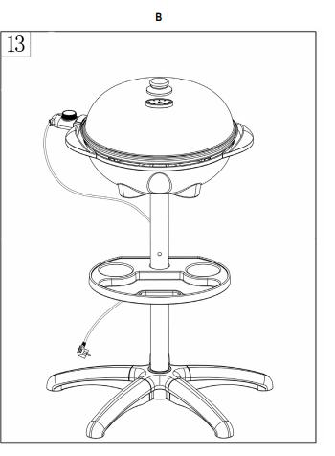

Před použitím výrobku si, prosím, pečlivě pročtěte tento návod a ponechejte si jej pro případ pozdější potřeby.
Výrobek smí používat pouze osoby, seznámené s bezpečnostními pokyny pro jeho používání.

Všeobecně
Výrobky určené ke grilování jsou dodávány v odlišné výbavě.

Bezpečnostní pokyny
∙ Tento výrobek nesmí být používán v uzavřených prostorách. Je určen k používání výhradně ve venkovních podmínkách.
∙ Pro provoz výrobku musí být používána pouze předpisům odpovídající chráněná zásuvka, napájená proudovým chráničem (RCD), který nemá vybavovací proud větší než 30 mA.
∙ Síťové napětí musí odpovídat udávanému napětí na výrobním štítku.
∙ Připojovací kabel musí být pravidelně kontrolován, zda není poškozen. V případě jeho poškození nesmí být výrobek používán.
∙ Aby byly dodrženy bezpečnostní předpisy a nedošlo k žádnému ohrožení, musí opravy výrobku včetně přívodního kabelu se zástrčkou provádět náš zákaznický servis. Pokud tedy výrobek vyžaduje opravu, kontaktujte telefonicky nebo emailem náš zákaznický servis (viz níže v návodu).
∙ Tento výrobek není určen k provozu pomocí externího časového spínače nebo systému dálkového ovládání.
∙ K provozu grilu nesmí být použito dřevěné uhlí ani jiná podobná paliva.
∙ Před každým čištěním grilu je potřeba odpojit zástrčku ze sítě a nechat gril vychladnout.
∙ Aby nedošlo k úrazu elektrickým proudem, topné těleso připojené do sítě nesmí být ponořeno do tekutiny, ani s ní přijít, jakkoliv do styku.
∙ Litinovou grilovací desku čistěte obyčejnou vodou. Bližší informace o čištění najdete v kapitole „Čištění a údržba“.
∙ Výrobek smí být používán dětmi staršími 8 let, stejně jako osobami se sníženými psychickými, smyslovými nebo mentálními schopnostmi nebo nedostatkem zkušeností a/nebo znalostí za předpokladu, že jsou pod dozorem nebo jsou poučeni o bezpečném používání tohoto výrobku, čemuž dostatečně porozuměli.
∙ Děti si nesmějí s výrobkem hrát.
∙ Čistění a údržbu nesmějí vykonávat děti. Možné je to pouze v případě, že jsou starší 8 let a pod dozorem.
∙ Děti mladší 8 let se musí držet v bezpečné vzdálenosti od výrobku a jeho připojení k síti.
∙ Obalový materiál neponechávejte v dosahu dětí. Hrozí nebezpečí udušení!
∙ Pozor! Na litinovou grilovací desku/litinový rošt nikdy nepokládejte hliníkovou fólii, nádobí na grilování apod.! Jinak dojde k přehřátí, které může způsobit zničení výrobku.
∙ Před použitím zkontrolujte celý výrobek včetně jeho případného příslušenství, zda neobsahuje vady, které by mohly ovlivnit bezpečnost jeho používání. Pokud výrobek například spadne na zem, zvnějšku nemusí být vidět žádné škody. V případě vad výrobek nezprovozněte.
∙ Dbejte na to, aby měl gril se stojanem stabilní polohu. Připojení k síti zajistěte tak, aby bylo zabráněno riziku zakopnutí.
∙ Výrobek umístěte na rovný, teplotně stálý a s ohledem na stříkání na odolný podklad, protože stříkání je u mastných pokrmů nevyhnutelné.
∙ Gril neumisťujte přímo ke stěně nebo do rohu a odstraňte z jeho blízkosti snadno hořlavé předměty.
∙ Gril provozujte pouze za dozoru.
∙ Dávejte pozor na povrchy, topné těleso a litinovou grilovací desku/litinový rošt, které jsou během provozu velmi horké. Nedotýkejte se topného tělesa ani po vypnutí grilu, dokud je ještě horké. Hrozí nebezpečí popálení!
∙ Připojovací kabel nesmí přijít do styku s horkými částmi.
∙ Výrobek odpojujte ze zásuvky:
– před každým plněním vodou,
– po každém použití,
– při poruše během provozu,
– před každým čištěním.
∙ Použitím kabelového bubnu dochází ke ztrátě výkonu. Kabel musí být zcela odmotán, jinak se může přehřát. Kabelový buben musí být vhodný pro venkovní použití.
∙ Nehýbejte grilem během jeho používání. Před přenesením ho nechte vychladnout. V případě potřeby z něj vylijte vodu.
∙ Dbejte na to, aby nebyl výrobek skladován ve venkovních podmínkách nebo na exponovaných místech, kde by mohlo dojít k jeho poškození povětrnostními vlivy.
∙ Pokud je gril špatně používán, nelze převzít odpovědnost za jeho případné poškození.
∙ Gril je určen pro soukromé účely, není učen ke komerčním účelům.
∙ Aby byly dodrženy bezpečnostní předpisy a nedošlo k žádnému ohrožení, musí opravy elektrospotřebičů a výměny přívodních kabelů provádět kvalifikované osoby. Pokud tedy tento výrobek vyžaduje opravu, pošlete ho na náš zákaznický servis. Adresu naleznete na konci tohoto návodu.
∙ Výrobek odpovídá směrnicím, závazným pro označení CE.

Popis (Viz obrázek A na začátku instrukce)
1. kryt
2. rukojeť víka
3. Deska grilu
4. Odkapávací zásobník na tuk
5. Mřížka na grilu
6. police
7. noha grilu dlouhá
8. kroužek
9. noha grilu krátká
10. Podstavec
10. Zásuvka B
11. Úchop grilu
12. Otevírání pro připojení termostatu
13. Kontrolní světlo
14. Regulátor teploty a připojovací kabel
15. Připojení termostatu
16. Upevňovací deska
17. šrouby
18. Víko teploměru

Před prvním použitím
∙ Všechny samolepky a obalové materiály odstraňte z desku grilu.
• Deska grilu v horké vodě důkladně očistěte a osušte. Vyčistěte ostatní části vlhkým hadříkem a vysušte.

První použití
∙ Zapněte gril bez jídla po dobu cca 10 minut se zavřeným a otevřeným víkem a ohřejte ji na nejvyšší úroveň tak, aby se gril zahřál.
Očistěte desku grilu, jak je popsáno v odstavci Čištění a péče.

Teploměr
Teploměr na víku zobrazuje, jaká je teplota uvnitř grilu.

Grilovací deska
Deska grilu je odolná a má keramický povrch. To umožňuje grilování na vysoké úrovni
teploty bez nebo pouze s nízkým obsahem tuku/oleje.
Dejte grilovací desku.

Grilování
• Gril správně nainstalujte a a zkontrolujte stabilitu.
∙ Otočte regulátor teploty do polohy MAX. Kontrolka se rozsvítí a grilovací deska se zahřívá.
∙ Při dostatečné teplotě otevřete víko a položte potraviny na grilování.
• Při grilování lze otevřít nebo zavřít víko. Grilování s uzavřeným víkem umožňuje
vyšší účinek grilu
∙ V případě potřeby použijte termostat pro nastavení teploty. Regulátor teploty je vyšší nebo nižší
• Po ukončení grilování:
∙ Vraťte regulátor teploty do polohy MIN.
• Nejprve odpojte síťovou zástrčku, a pak konektor z termostatu a nechejte ho ochladit.

Čištění a údržba
∙ Gril čistěte po každém použití.
∙ Před každým čištěním je potřeba odpojit zástrčku ze sítě a nechat gril vychladnout.
∙ Pro čištění nepoužívejte drátěnky ani abrazivní čisticí prostředky.
∙ Odstraňte litinovou grilovací desku/litinový rošt a umyjte je ve vodě, v případě potřeby nechte odmočit.
∙ Čistit lze i topné těleso. Kvůli nebezpečí úrazu elektrickým proudem však nesmí přijít do styku s tekutinami, ani v nich být namáčeno. Topné těleso s připojovací skříní lze čistit jen lehce navlhčeným hadříkem.
∙ Ostatní příslušenství otřete hadříkem navlhčeným obyčejnou vodou a suchým hadříkem osušte.

Náhradní díly a příslušenství
Náhradní díly a příslušenství si můžete pohodlně objednat přes internet na stránce www.severin.de v horní záložce „Service / Ersatzteil-Shop“.

Likvidace
Výrobky označené tímto symbolem musí být likvidovány odděleně od domácího odpadu. Tyto výrobky obsahují cenné suroviny, které mohou být opětovně využity. Správná likvidace výrobku chrání jak životní prostředí, tak i naše zdraví. Bližší informace o likvidaci Vám sdělí místně příslušný úřad, případně prodejce.

Záruka
Nároky plynoucí ze zákonné záruky zůstávají těmito záručními podmínkami nedotčeny.
V případě probíhající záruční lhůty se prosím obraťte na prodejce. Firma SEVERIN poskytuje záruku na své výrobky 2 roky od data jejich koupě. V tomto časovém období odstraníme zdarma všechny závady, které prokazatelně spočívají ve vadách materiálu či zhotovení a významně omezují funkčnost výrobku. Jiné nároky jsou vyloučeny.
Záruka se nevztahuje na tyto případy:
Škody, které souvisejí s nedodržováním podmínek používání výrobku dle jeho návodu, s nesprávným zacházením nebo běžným opotřebením výrobku, stejně jako na snadno rozbitelné části, jako jsou např. sklo, umělá hmota nebo žárovka.
Záruka zaniká při opravách výrobku v neautorizovaných servisech značky SEVERIN. Pokud výrobek vyžaduje opravu, kontaktujte buď telefonicky náš zákaznický servis, nebo nám napište email. Potřebné kontakty najdete níže v návodu.

